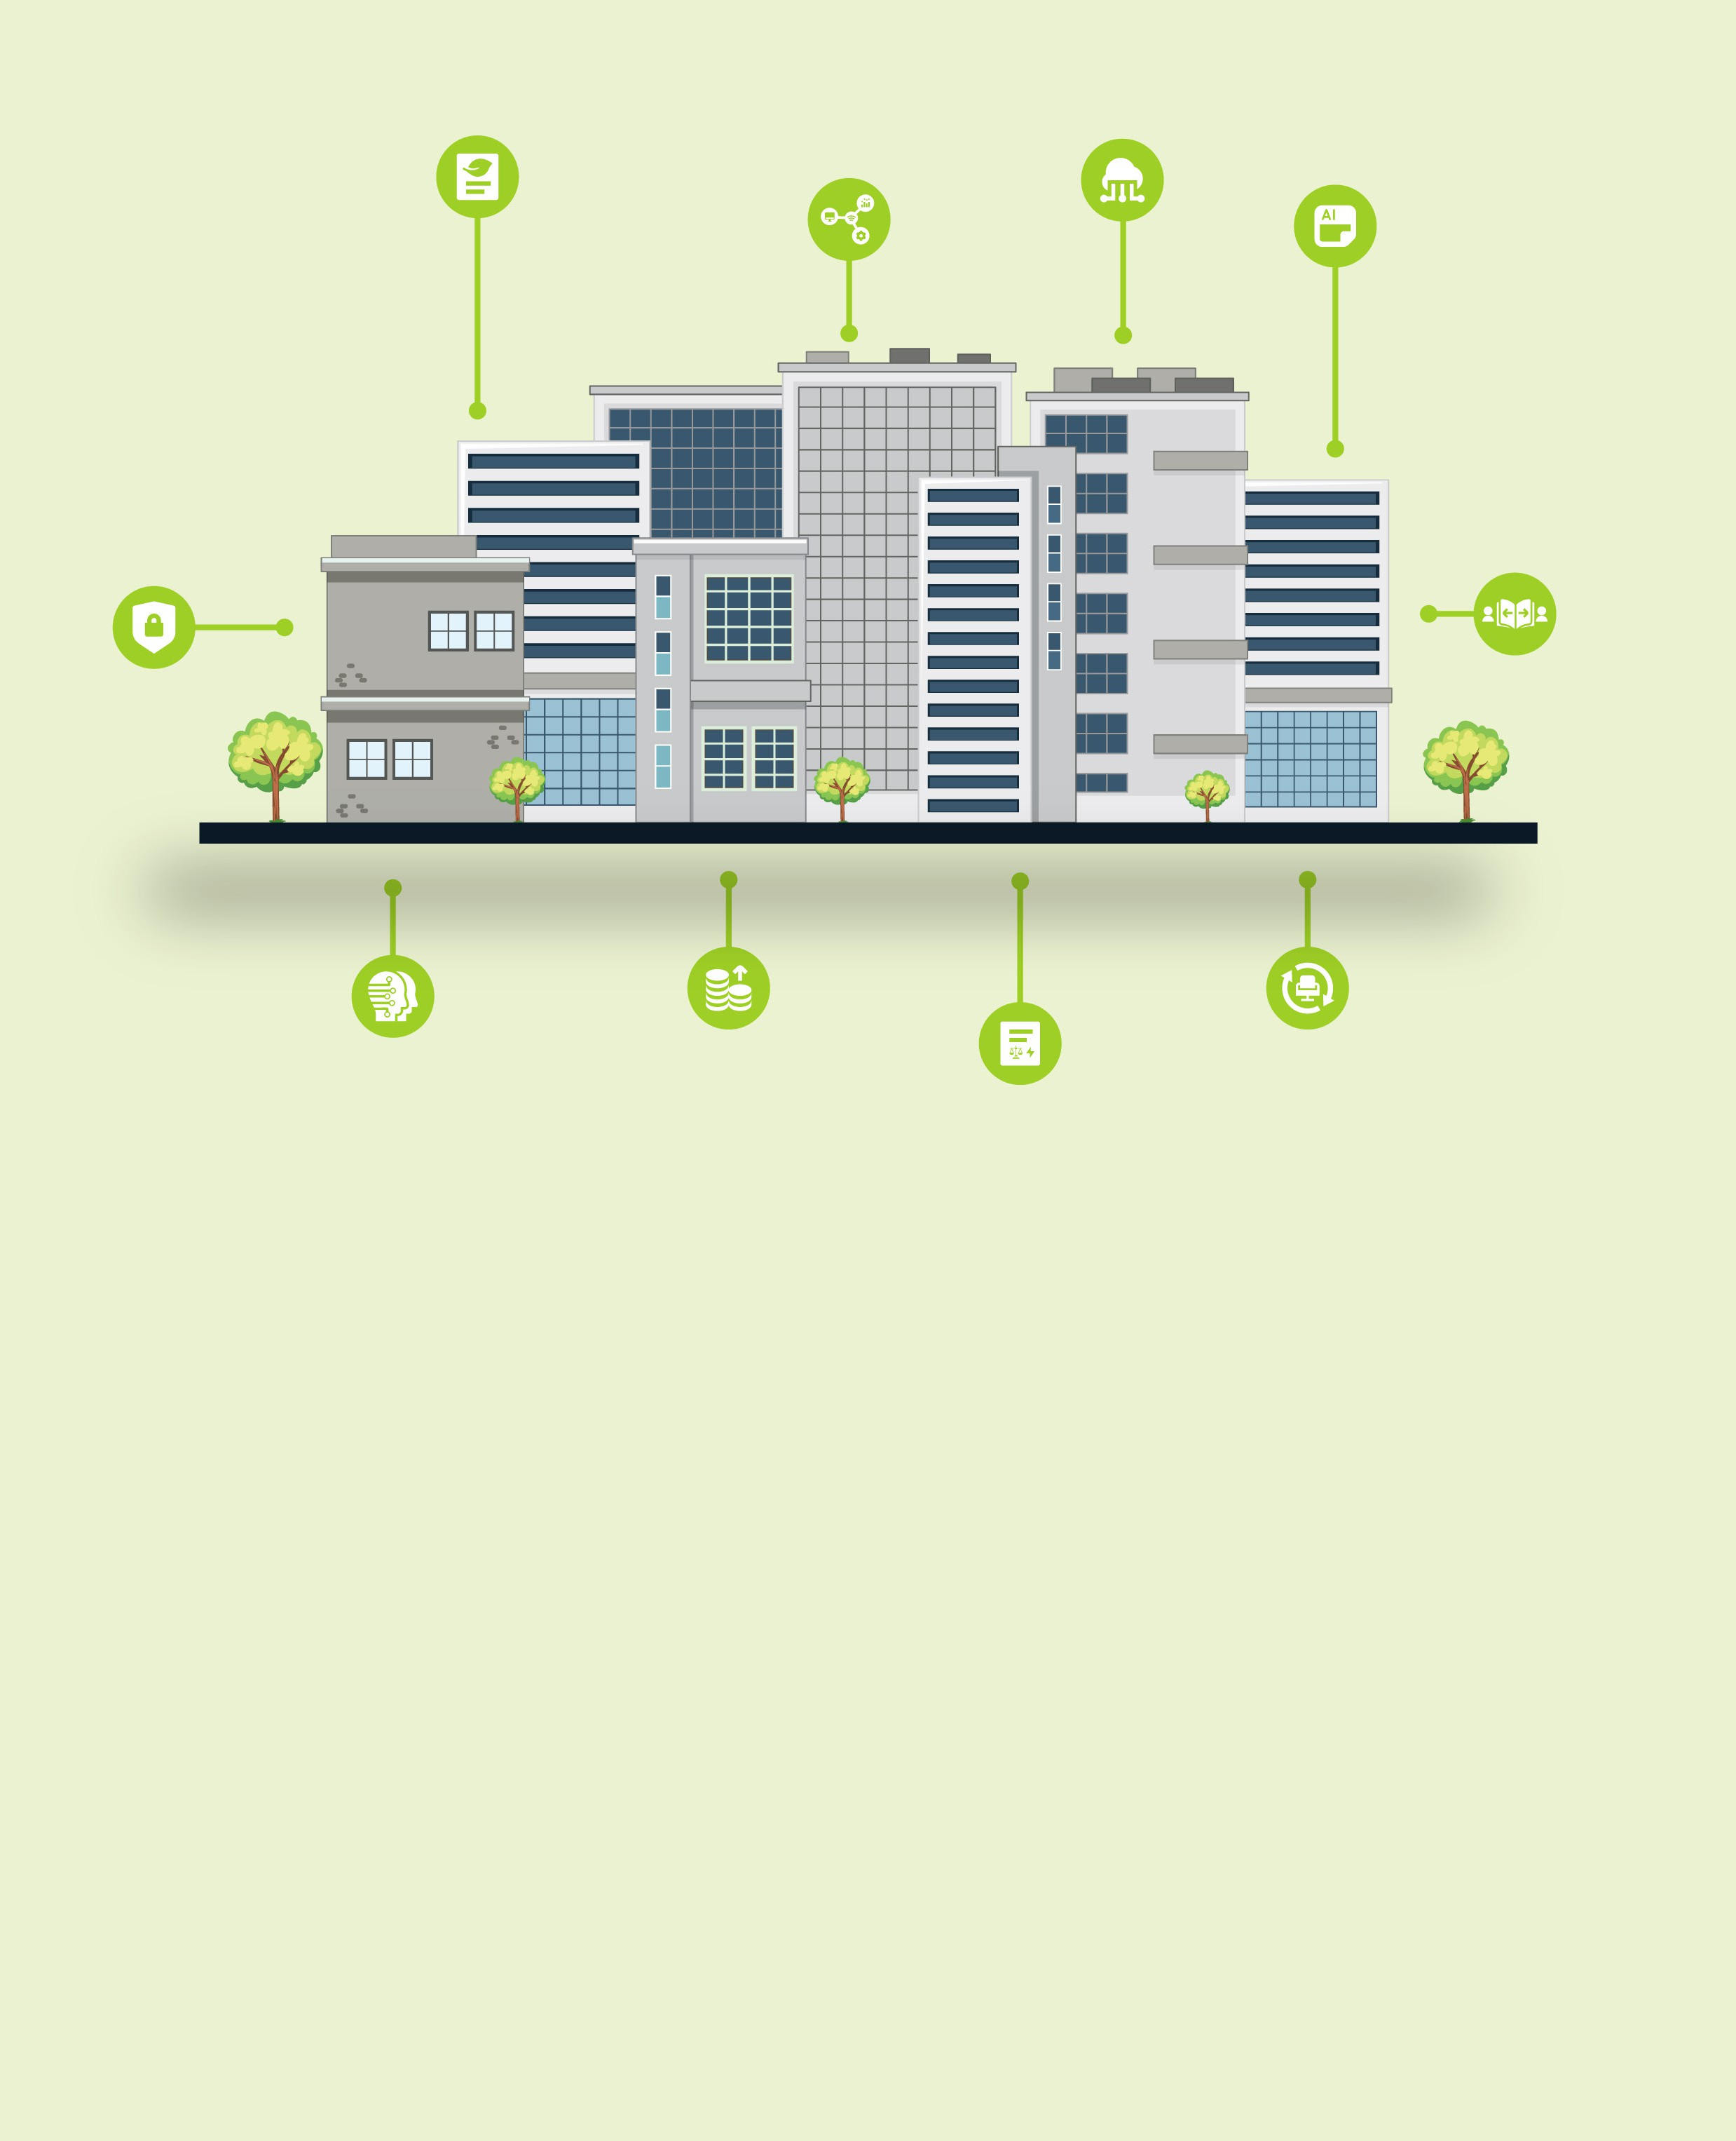

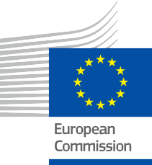
ENERGIA

Potenziare le imprese
Domande frequenti
Pacchetto informativo e di coinvolgimento – IT

Copyright

Completato nel: marzo 2025
Copertina di: Illustrazioni grafiche "Set di illustrazioni cartoon per istituti scolastici" da Freepik, modificate da EWORX
Carattere tipografico: EC Square Sans Pro
Attribuzione: "Potenziare le imprese - Domande frequenti - Pacchetto informativo e di coinvolgimento" è stato creato nell'ambito del progetto Every1 ed è concesso in licenza CC BY-SA 4.0, salvo diversa indicazione.

Dichiarazioni di non responsabilità

Dichiarazione di non responsabilità: | Questo progetto ha ricevuto finanziamenti dal programma Horizon dell'Unione Europea per la ricerca e l'innovazione (2021-2027) nell'ambito della sovvenzione  n. 101075596. La responsabilità esclusiva per il contenuto di questo corso spetta al progetto Every1 e non riflette necessariamente l'opinione dell'Unione Europea.
Dichiarazione di non responsabilità relativa alle immagini: | L'UE non detiene alcun diritto d'autore sulle immagini utilizzate in questa  pubblicazione. La licenza e l'autorizzazione all'uso delle immagini sono fornite sotto ciascuna immagine.
Dichiarazione di non responsabilità relativa agli adattamenti: | Alcune sezioni di questo materiale didattico sono tratte dalle risorse elencate nella sezione Ringraziamenti e offrono una prospettiva mirata sull'argomento trattato. Questi adattamenti sono stati realizzati e pubblicati dal progetto Every1  (l'"Adattatore") e concessi in licenza ai sensi della CC BY-SA 4.0, salvo diversa indicazione. Il progetto Every1 è l'unico responsabile di queste opere derivate  e gli adattamenti non sono approvati dai creatori delle risorse originali. Tradotto con DeepL e controllato con l’IA per individuare eventuali errori. Se hai notato errori e vuoi aiutarci a migliorare la traduzione, sentiti libero di inviarci un messaggio a every1translations@think-e.be.

Dichiarazione di riutilizzabilità: | È possibile modificare questo materiale per adattarlo meglio alle proprie esigenze specifiche e al contesto locale. Ciò potrebbe comportare l'integrazione di informazioni su iniziative locali, la traduzione dei contenuti in altre lingue o l'attenzione ad aspetti specifici più rilevanti per il proprio pubblico.

Indice

- Digital Twin 5
- Internet delle cose industriale (IIoT) 6
- Intelligenza artificiale (AI) e apprendimento automatico (ML) 7
- Cloud computing 8
- Visualizzazione dei dati 9
- Sicurezza informatica 10
- Gestione del cambiamento 11
- Ritorno sull'investimento (ROI) 12
- Collaborazione e condivisione delle conoscenze 13
- Reportistica sulla sostenibilità 14



Informazioni su EVERY1



Il progetto Every1 si pone l'obiettivo di fornire un concetto di grande impatto che includa tutti gli elementi necessari per consentire una partecipazione efficace di tutti gli stakeholder europei al mercato digitale dell'energia. Il progetto parte da una comprensione approfondita e basata sui dati degli stakeholder e degli ecosistemi per mappare chi sono, cosa sanno, come utilizzano le informazioni e dove le cercano. Allo stesso modo, le soluzioni esistenti ed emergenti saranno valutate e convalidate, e i casi d'uso serviranno a comprendere ciò che gli stakeholder devono sapere per assumere un ruolo che corrisponda al loro potenziale. Questo divario viene utilizzato per sviluppare percorsi di apprendimento che portano all'identificazione del materiale necessario per lo sviluppo delle capacità. Parallelamente, Every1 lavora alla creazione di un mercato attraverso lo scambio di buone pratiche con i responsabili politici e le autorità di regolamentazione dell'energia, favorendo il dibattito sulle barriere e sviluppando materiale di comunicazione congiunto per i loro pari.

Vuoi approfondire la transizione energetica digitale? Scansiona il codice QR qui sotto o visita il sito web del progetto EVERY1 all'indirizzo https://every1.energy/ per risorse, casi di studio e approfondimenti su come puoi contribuire a plasmare un futuro di energia pulita.



Gemello digitale

Che cos'è un gemello digitale?
Un gemello digitale è una replica virtuale di un bene fisico, un processo o un sistema, utilizzata per simulare e analizzare le prestazioni.
In che modo i gemelli digitali possono essere vantaggiosi per la mia attività?
I gemelli digitali possono ottimizzare l'uso dell'energia, prevedere le esigenze di manutenzione, migliorare il processo decisionale, aumentare la sostenibilità e incrementare il vantaggio competitivo.

- Internet delle cose industriale (IIoT)

Che cos'è l'IIoT?
L'IIoT è una rete di dispositivi, sensori e macchine interconnessi in contesti industriali che consente la raccolta dei dati e l'automazione.
In che modo l'IIoT può essere vantaggioso per la mia azienda?
L'IIoT può migliorare la raccolta dei dati in tempo reale, la manutenzione predittiva, l'efficienza energetica, l'automazione dei processi e la gestione della catena di approvvigionamento.

- Intelligenza artificiale (AI) e apprendimento automatico (ML)

Cosa sono l'AI e l'ML?
L'AI prevede la creazione di agenti intelligenti, mentre l'ML si concentra su algoritmi che apprendono dai dati.
In che modo l'IA e l'apprendimento automatico possono apportare vantaggi alla mia attività?
L'IA e l'ML possono migliorare la manutenzione predittiva, la previsione della domanda energetica, l'efficienza energetica, la gestione delle reti intelligenti e la gestione dei rischi.

- Cloud Computing

Che cos'è il cloud computing?
Il cloud computing fornisce servizi informatici su richiesta tramite Internet.
In che modo il cloud computing può essere vantaggioso per la mia azienda?
Il cloud computing offre scalabilità, flessibilità, efficienza dei costi, accessibilità, archiviazione ed elaborazione dei dati e opportunità di innovazione.

5. Visualizzazione dei dati

Che cos'è la visualizzazione dei dati?
La visualizzazione dei dati utilizza elementi visivi per rappresentare i dati, facilitando la comprensione e il processo decisionale.
In che modo la visualizzazione dei dati può essere vantaggiosa per la mia attività?
La visualizzazione dei dati migliora la comprensione, identifica le tendenze, consente il monitoraggio in tempo reale, tiene traccia delle prestazioni e migliora il processo decisionale.

6. Sicurezza informatica

Perché la sicurezza informatica è importante per la mia azienda?
La sicurezza informatica protegge le infrastrutture critiche, i dati sensibili, la resilienza operativa e la fiducia dei clienti.

7. Gestione del cambiamento

Che cos'è la gestione del cambiamento?
La gestione del cambiamento è un approccio strutturato alla transizione di individui e organizzazioni verso uno stato futuro desiderato.
In che modo la gestione del cambiamento può essere vantaggiosa per la mia azienda?
La gestione del cambiamento aiuta nell'adozione della tecnologia, nell'ottimizzazione dei processi, nei cambiamenti culturali, nella massimizzazione del ROI e nella mitigazione dei rischi.

8. Ritorno sull'investimento (ROI)

Che cos'è il ROI e perché è importante?
Il ROI misura la redditività di un investimento e aiuta a giustificare le decisioni di investimento.

9. Collaborazione e condivisione delle conoscenze

Perché la collaborazione e la condivisione delle conoscenze sono importanti?
Promuovono l'innovazione, massimizzano il valore dei gemelli digitali, accelerano l'apprendimento, costruiscono relazioni e migliorano l'agilità organizzativa.

10. Rendicontazione di sostenibilità

Che cos'è la rendicontazione di sostenibilità?
La rendicontazione di sostenibilità divulga l'impatto ambientale, sociale e di governance di un'organizzazione.
In che modo la rendicontazione di sostenibilità può essere vantaggiosa per la mia azienda?
La rendicontazione di sostenibilità promuove la trasparenza, gestisce i rischi, attira investimenti, offre un vantaggio competitivo e garantisce la conformità normativa.

Considerazioni finali
Incoraggiamo le aziende a esplorare le risorse e i materiali disponibili su Every1 per ottimizzare le loro strategie energetiche, migliorare l'efficienza e cogliere le opportunità offerte dalle tecnologie digitali.

Pacchetto informativo e di coinvolgimento

Queste informazioni fanno parte di un pacchetto informativo e di coinvolgimento completo, progettato per responsabilizzare tutti nella transizione energetica digitale. Fornisce indicazioni pratiche e risorse per aiutare a comprendere i concetti chiave, prendere decisioni informate e partecipare attivamente alla creazione di un futuro energetico più sostenibile.

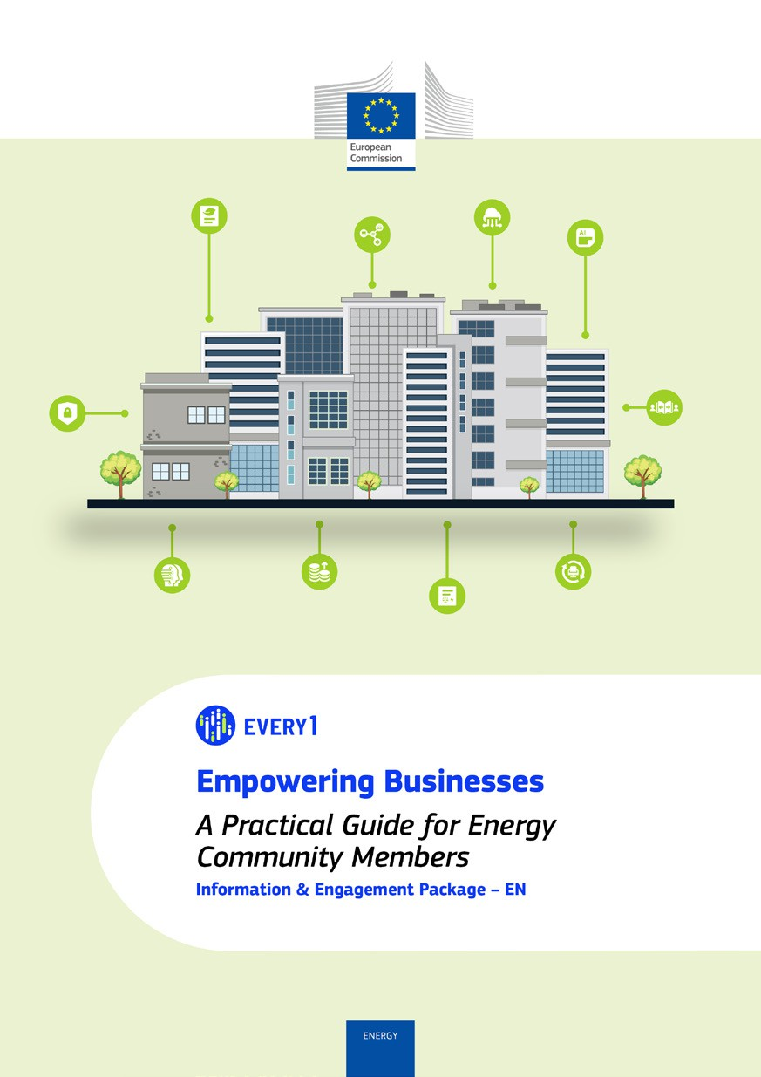
Guida pratica

Poster
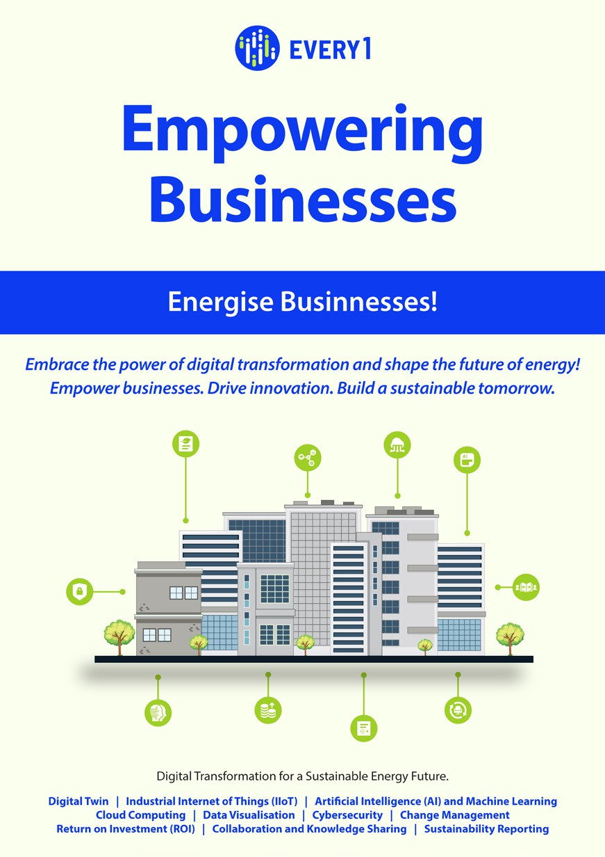

Potenziare le imprese
Domande frequenti
Pacchetto informativo e di coinvolgimento – IT

Ti saremmo grati se volessi fornirci il tuo feedback qui.
Le tue opinioni e i tuoi consigli sono preziosi per noi per questo materiale didattico.


